扬州教育学院附属中学办公桌椅询价采购
江苏建威建设管理有限公司JWZCGDLX-201927
公司：
我单位受扬州教育学院附属中学委托，现为扬州教育学院附属中学办公桌椅项目进行采购，请按下表格式报价并请注意如下事项：
1、所有报价均为人民币,预算价8万，最高限价同预算价。（报价超过最高限价的为无效报价，按照无效响应处理）
报价请报每套办公桌椅的单价。
2、报价单请于2019年5月16日14:30 前密封盖章送至（以送达时间为准）江苏建威建设管理有限公司（扬州市渡江南路110号江南左岸2号楼11层），逾期将不予接收。
3、请将包括货物“品牌型号”、“到货时间”、“合计数”等在内的所有应填写的项目、要求提供的资质证明文件填全报全，否则以废单处理。
4、供应商如提供假、冒、伪、劣商品的，3年内不得进入扬州市政府采购市场，并根据《政府采购法》的规定予以处罚。
5、项目技术联系人：乐老师 联系电话：13813108186
扬州教育学院附属中学办公桌椅采购项目清单
序号 | 名称 |  | 品牌型号规格配置 |  | 单位 | 数量 | 单价 | 合价 | 备注
1 | 课桌椅 |  | 见附件 |  | 套
说明：
1.本次询价采购欢迎具备有相关资质的供应商参与投标，投标单位请在规定时间内一次性报出不得更改的价格。
2.供应商在投标报价时，请提供标书2份，密封并注明所投项目名称。
3.若法定代表人参加投标的，须提供本人身份证复印件(原件备查)；若授权代表参加的，须提供《法人授权书》原件和授权代表身份证复印件。（原件备查）
4 .营业执照副本(复印件加盖投标人公章)。
5.付款方式为：所有货物到达现场安装结束、验收合格后一次性付清，质保期从安装结束、验收合格后开始计算。签订合同前，中标单位需缴纳成交额的10%作为质保金，待三年质保期满后全额无息退还质保金。
6.邮递地址：扬州市渡江南路110号江南左岸2号楼11层 肖峰收 电话13815809906 邮编225000
合 计 |  |  |  | 人民币（大写） ￥：
备  注 |  | (一)报价中含：  ①设备—标准配件—专用工具—辅材附件—运输仓储—包装—安装调试—保险—税金—人员培训—售后服务等一切费用  ②代理服务费（按《招标代理服务收费管理暂行办法》(计价格【2002】1980号文)货物类收费标准一次性支付）—专家评审费（按实结算,不提供发票）。  （二）本次询价文件售价300元，投标时缴纳，售后不退。  （三）本次询价采购投标保证金金额为：人民币壹仟陆佰圆整  投标保证金用信封装好并将单位名称写清楚，必须同投标文件一并递交，不中标单位当场退还。中标单位公示结束后扣除招投标的相关费用后一次性退还。
 |  | 合同签定后： 日内到货

供应商名称（公章）：
报价联系人： 联系电话：
2019年5月10日

附件：
办公桌椅技术参数说明
序号 | 项目名称 | 数量 | 参数
1 | 班台 | 17 | 规格：1800*900*760  面材：美国进口0.6mm级山杉木皮饰面，实木封边；基材：采用优质绿色环保茵曼实木板，桌面定制加厚3.8cm，经过防虫、防腐等处理，各项技术指标均达到国际标准。木材经防虫、防潮、防腐及三次烘干蒸发处理，木材干燥至9%-12%的含水率；油漆采用德国进口“易涂宝”牌油漆，对人体无任何伤害、无污染工艺二底三面、哑层次分明，手感好；表面无颗粒、气泡、渣点；漆面硬度大且清晰，尽显原木纹理的风采。优质顶固五金配件，绿色环保胶水 | 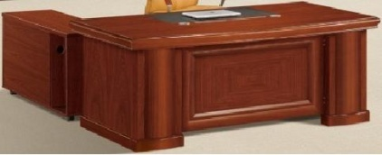
2 | 班台 | 3 | 规格：2000*1000*760  面材：美国进口0.6mm级山杉木皮饰面，实木封边；基材：采用优质绿色环保茵曼实木板，桌面定制加厚3.8cm，经过防虫、防腐等处理，各项技术指标均达到国际标准。木材经防虫、防潮、防腐及三次烘干蒸发处理，木材干燥至9%-12%的含水率；油漆采用德国进口“易涂宝”牌油漆，对人体无任何伤害、无污染工艺二底三面、哑层次分明，手感好；表面无颗粒、气泡、渣点；漆面硬度大且清晰，尽显原木纹理的风采。优质顶固五金配件，绿色环保胶水 | 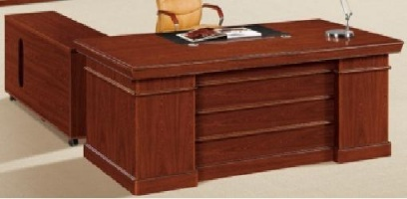
3 | 皮橡木椅 | 20 | 1、面料:选用优质真皮面料，经防潮、防污等工艺处理,皮面更加柔软舒适,光泽持久性。2、辅料:采用杜邦公司的PU成型发泡高密度海绵,表面有一层保护面,可防氧化,防碎,经过HD测试，永不变形。3、泰国进口实木原木椅架，经防虫、防潮、防腐及三次烘干蒸发处理，木材干燥至9%-12%的含水率；扶手油漆采用德国进口“易涂宝”牌油漆，对人体无任何伤害、无污染而且亮、哑层次分明，手感好。 | 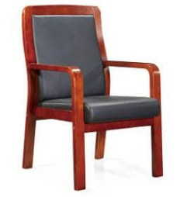
备注：
1、该项目货物及工程必须于2019年6月5日前到学校指定地点完成所有施工、安装设备调试工作。
2、卖方应保证货物是全新、未使用过的，是用一流的工艺和最佳材料制造的原装合格正品，并完全符合技术参数规定的要求。
3、在发货前，卖方应对货物的质量、规格、性能、数量和重量等进行准确而全面的检验，并出具一份证明货物符合合同规定的证书。该证书将作为提交付款单据的一部分，但有关质量、规格、性能、数量或重量的检验不应视为最终检验。卖方检验的结果和细节应附在检验证书后面。
4、各投标人需提供办公桌椅成品检测报告，附国家质检部门指定的检测机构出具的产品质量检验报告(2018年1月-2019年3月).未能提供作为投标无效。

